
2022年衡阳市初中学业水平考试试卷
生物
一、单项选择题
1. 地球是一个充满生机的世界，各种各样的生物都在这里生活和繁衍。请找出下列不属于生物的是（ ）
A.  B. 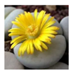 C. 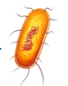 D. 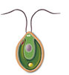
2. 某淡水生态系统中的一条食物链:微小的水生植物→剑水蚤→蜻蜓幼虫→小鱼→大鱼。如果该生态系统的水体被有毒物质汞污染，则体内的汞积累最多的生物是（ ）
A. 微小的水生植物 B. 剑水蚤 C. 小鱼 D. 大鱼
3. 每种生物都有存在的价值，保护生物多样性就是保护人类自己。下列保护生物多样性最为有效的措施是（ ）
A. 建立自然保护区 B. 建立濒危动物繁育中心 C. 建立动物园和植物园 D. 建立濒危物种的种质库
4. “春种一粒粟，秋收万颗子。”播种大多在春季进行而不在冬季进行，是因为种子的萌发需要（ ）
A. 强烈的光照 B. 适宜的温度 C. 一定的水分 D. 充足的空气
5. 南岳山中的小溪里，常常可以找到娃娃鱼，它的发育是变态发育。其幼体用鳃呼吸，成体用肺呼吸。它属于（ ）
A. 软体动物 B. 爬行动物 C. 鱼类 D. 两栖动物
6. 习近平总书记指出：“绿水青山就是金山银山”。我市在创建全国文明城市的过程中，在市内交通道路两旁移栽了大量树木。下列叙述不正确的是（ ）
A. 移栽时根部带一个土坨，有利于保护根毛 B. 移栽时剪去部分枝叶是为了减弱呼吸作用
C. 阴天移栽有利于降低蒸腾作用 D. 移栽后给树木“挂吊瓶”可补充水和无机盐
7. 图为显微镜下观察到的人血涂片视野。下列说法错误的是（ ）
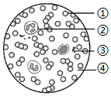
A. ④是血浆，能运载血细胞和运输营养物质及废物 B. ①数量最多，具有运输氧气的功能
C. ②的数量低于正常值，说明有炎症 D. ③形状不规则，有止血和加速凝血的功能
8. 教育部、国家体育总局、共青团中央提出：“阳光体育”——“每天锻炼一小时，健康生活一辈子”。进行体育运动时，尽量用鼻呼吸而不用口呼吸。下列原因不合理的是（ ）
A. 鼻腔内的鼻毛能阻挡灰尘，清洁空气 B. 鼻黏膜分泌的黏液能清洁和湿润空气
C. 鼻黏膜内丰富的毛细血管能温暖空气 D. 鼻黏膜内有嗅觉细胞，能分辨气味
9. 母亲的生育不容易，父母把子女养育成人更不容易。这是我们每一个人都应当铭记的。下列关于生殖发育的说法错误的是（ ）
A. 胎盘是胎儿与母体进行物质交换的器官
B. 男性的生殖细胞由睾丸产生，女性的生殖细胞由卵巢产生
C. 子宫是胚胎发育的场所
D. 从受精卵发育成胚胎的过程中，只经过细胞分裂，不经过细胞分化
10. 醉酒驾车是非常危险的，醉酒的人一般会出现口齿不清、动作不协调身体平衡能力减弱，这是因为酒精分别麻醉了（ ）
A. 大脑、小脑 B. 大脑、脑干 C. 小脑、大脑 D. 小脑、脑干
11. 2022年6月5日上午10点44分，我国十四号载人航天飞船发射成功。这是中华民族在实现伟大复兴道路上取得的又一个辉煌成就。许多人在电视机前看到这一过程后，都不由自主地鼓掌欢呼起来。下列与此反射类型一致的是（ ）
A. 缩手反射 B. 眨眼反射 C. 膝跳反射 D. 望梅止渴
12. 上课铃响了，小丽同学推开门走进教室。有关小丽完成该动作的说法不正确的是（ ）
A. 需要神经系统的调节 B. 此时肱二头肌舒张 C. 关节起支点作用 D. 只有运动系统的参与
13. 动物的行为多种多样，从行为的获得途径来看，下列属于学习行为的是（ ）
A 大山雀偷喝牛奶 B. 孔雀开屏 C. 蜘蛛结网 D. 公鸡报晓
14. “采得百花成蜜后，为谁辛苦为谁甜。”描写了蜜蜂能采集花粉酿成蜂蜜。这一过程说明动物在生物圈中作用是（ ）
A. 将光能转化成化学能 B. 参与物质循环 C. 帮助植物传粉 D. 促进植物生长
15. 郑氏始孔子鸟化石（或始祖鸟化石）显示其翼端有爪，这有助于我们推断鸟类的祖先可能是古代的（ ）
A. 两栖类 B. 鱼类 C. 爬行类 D. 哺乳类
16. 每年夏天，衡阳市雨母山风景区的大片田野莲花盛开，美不胜收，吸引了无数游客前来观光。下面列举了雨母山的四种生物，其中在生物分类上与莲共同特征最多的是（ ）
A. 野兔 B. 蛇 C. 银杏 D. 樟树
17. 植物的繁殖方式各有不同。下列植物的繁殖方式中，属于有性生殖的是（ ）
A. 椒草的叶长出新植物体 B. 葡萄用枝条进行扦插繁殖
C. 梨通过嫁接繁殖优良品种 D. 玉米通过种子繁殖后代
18. 夏天蚊子肆虐，而我们使用的蚊香效果却一年比一年差。下列相关叙述正确的是（ ）
A. 蚊香使蚊子产生了抗药性变异 B. 蚊香增强了害虫的繁殖能力
C. 蚊子抗药性增强是蚊香选择的结果 D. 产生了变异的蚊子都能生存下来
19. 悠悠文明史，漫漫丝绸路。小小的家蚕不仅同中华文明紧密相连，也促进了中外文化的交流。在家蚕一生的发育过程中，吐丝发生在哪一个阶段？（ ）
A. 卵 B. 幼虫 C. 蛹 D. 成虫
20. 科学家把控制合成胰岛素的基因转入大肠杆菌内，对大肠杆菌进行培养，使之生产治疗糖尿病的药物——胰岛素。科学家所利用的这种生物技术是（ ）
A. 组织培养 B. 转基因 C. 克隆 D. 嫁接
二、双项选择题
21. 美丽的桃花给我们带来了愉悦的视觉享受，还孕育出了甜美的果实。一朵桃花中，与结果有直接关系的是（ ）
A. 萼片 B. 雄蕊 C. 花瓣 D. 雌蕊
22. 青春期的我们阳光、有活力，身体也出现了不少变化。如男生身高突增，长胡须等。与此有关的激素有（ ）
A. 生长激素 B. 肾上腺素 C. 雄性激素 D. 胰岛素
23. 人类对细菌和真菌的利用已广泛深入到生活中的方方面面。下列搭配正确的是（ ）
A. 污水的处理——真菌 B. 沼气的产生——醋酸菌
C. 面包的制作——酵母菌 D. 酸奶的制作——乳酸菌
24. 如图是生活在水中或潮湿环境中的五种无脊椎动物。下列有关叙述正确的是（ ）
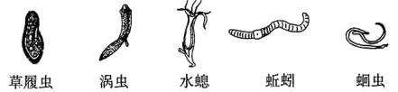
A. 身体只由一个细胞构成的是草履虫
B. 与水螅的体形相比较，涡虫的身体呈两侧对称
C. 蛔虫体表包裹着一层不透水的外骨骼，可防止消化液的侵蚀，起保护作用
D. 蚯蚓是节肢动物，它的身体呈圆筒形，由许多彼此相似的体节组成
25. “健康生活，珍爱生命。”下列有关身体健康和急救的措施中，正确的是（ ）
A. 使用公勺公筷，可降低传播某些传染病的机会
B. 某人车祸时导致静脉出血，应在近心端压迫止血
C. 青少年要养成良好的上网习惯，合理利用网络获取知识，了解世界
D. 与西药相比，中药无毒性或副作用，可放心大量服用
三、判断题
26. 鲸俗称“鲸鱼”，生活在水中，是属于鱼类。（ ）
27. 青蛙和蛇的生殖和发育都摆脱了对水环境的依赖。（ ）
28. 防腐剂能把食物中的细菌杀死，防止食物腐败，科学家证实食用过多的防腐剂对健康有害，因此要少食用含有防腐剂的食品。（ ）
29. 植物茎中导管是运输有机物的管道。（ ）
30. 人体视觉产生的部位是大脑的特定区域。（ ）
31. 原始大气中没有氧气。（ ）
四、非选择题
32. 将仙人掌去皮擂成浆糊状，置于纱布上，外敷于腮腺炎患者的患病部位，两至三天可治愈。某同学对此很好奇，为探究仙人掌茎中细胞结构，于是将它制成临时装片，放在显微镜下进行观察。请据图回答问题。
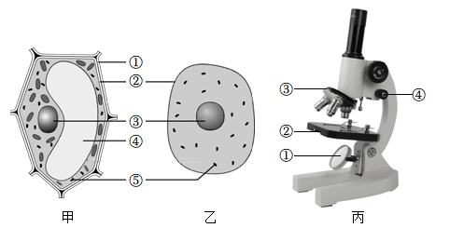
（1）用显微镜观察仙人掌临时装片时，选用的目镜是12×，物镜是4×，那么显微镜观察到的细胞的放大倍数为_____倍。在操作显微镜进行对光时，在光线比较弱的情况下，我们应该选用[①]反光镜的_____（填“平面镜”或者“凹面镜”）进行对光。看清物像后，为使物像更清晰，需要调节[___]（填标号）。
（2）图_____（填“甲”或“乙”）最有可能是观察到的仙人掌细胞。
（3）图甲细胞的控制中心是[___]（填标号），其内含有遗传物质。
（4）切仙人掌时会流出许多汁液，这些汁液主要存在于[④] _____。
（5）“杂交水稻之父”袁隆平研究的“海水稻”在盐碱地上种植成功。“海水稻”能从盐碱地选择性的吸收水分和无机盐。这体现了图甲中[②] _____具有控制物质进出的功能。
33. 做绿叶在光下制造有机物实验时，某生物兴趣小组利用天竺葵进行了如下实验
第一步：将整株天竺葵放置在黑暗环境中一昼夜。
第二步：如图1所示，用黑卡纸对叶片乙做局部遮光处理；用装有氢氧化钠（可吸收二氧化碳）透明塑料袋，将叶片丙包裹密封；叶片甲不做处理。
第三步：将图1植株放置于阳光下3-4小时。再分别摘取叶片甲、乙、丙，按图2的步骤进行检验。
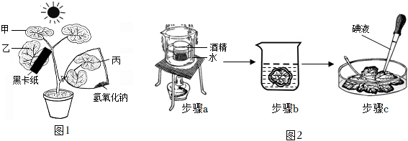
（1）将天竺葵放置在黑暗环境中一昼夜的目的是通过______（填“光合”或“呼吸”）作用消耗叶片中原有的淀粉。
（2）图2中步骤a把叶片放入盛有酒精的小烧杯中，水浴加热，目的是使叶片含有的_____溶解到酒精中。
（3）实验结果：
叶片 | 甲 | 乙 | 丙
实验结果 | 变蓝色 | 见光部分：变蓝色  遮光部分：不变蓝色 | 不变蓝色
由叶片甲和叶片丙的对照结果分析得出：______是光合作用的原料。由叶片乙的见光部分与遮光部分的对照结果分析得出：______是光合作用的条件。
（4）根据实验结果，为提高农作物的产量，可采取的措施有______（至少答2点。）
34. 近年来，我国中小学生肥胖的情况日趋严重。下图分别是“平衡膳食宝塔”和人体食物消化示意图。请据图回答问题。
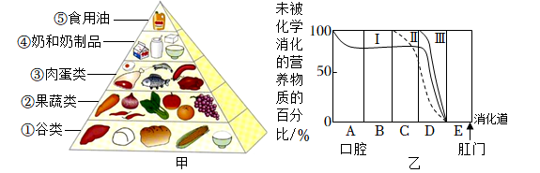
（1）身体发胖，一方面与缺少运动有关，另一方面是因为摄入的糖类和脂肪过多。图甲“平衡膳食宝塔”中的谷类富含______，食用油富含______。
（2）钟南山院士在疫情期间分享了他的养生之道，其中一点就是从小养成喝牛奶的习惯。同学们正处于青少年生长发育阶段，每天应该多吃图中的______（填标号）食物，因为这些食物富含的蛋白质是建造和修复身体的原料。
（3）图乙是淀粉、蛋白质、脂肪三类营养物质的消化曲线。由曲线可以看出，三类营养物质消化的主要场所是图中[D] ______。
（4）“复合多酶片”是治疗消化不良的常用药。说明书注明成分为每片含脂肪酶3.3mg和蛋白酶10mg。该药品相当于______（填“肠液”或“唾液”）的作用。
（5）某同学为自己的中考午餐设计了含有“米饭、鸡蛋、牛肉、鱼”的食谱。从合理营养的角度分析，你认为该食谱还应补充图甲中的______（填标号）类食物。
35. 取某健康人肾动脉中的血浆、肾小囊中的原尿和尿液进行了分析比较，得到如下数据。请根据肾脏的结构和功能，分析和回答下列问题。
主要成分 | A液（克/100毫升） | B液（克/100毫升） | C液（克/100毫升）
水 | 90 | 98 | 96
蛋白质 | 8 | 0.03 | 0
葡萄糖 | 0.1 | 0.1 | 0
无机盐 | 0.72 | 0.72 | 1.1
尿素 | 0.03 | 0.03 | 1.8
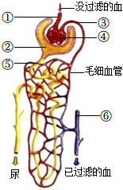
（1）图中的②④⑤构成了肾脏结构和功能的基本单位—______。
（2）根据表格中三种液体成分和含量的区别，可判断B液体是______。
（3）尿液的形成涉及了肾小球和肾小囊内壁的过滤作用和肾小管的______作用。
（4）某人尿液中出现了红细胞，推测图中的[④] ______可能出现了病变。医生对他进行静脉注射后，药物经血液循环到达心脏，最先进入心脏的______（填“右心房”或“左心房”）。
36. 已知人的正常肤色由显性基因A控制，白化病肤色由隐性基因a控制，现有一对肤色正常的夫妻，基因组成均为Aa，生下了一个白化病的孩子。请根据如图所示的遗传图解分析回答问题。
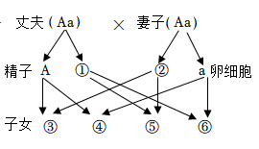
（1）人的正常肤色和白化病肤色在遗传学上称为一对______。
（2）精子①的基因组成是______。
（3）子女中⑥的基因组成是______，性状为______。
（4）血缘关系越近，携带家族中相同的隐性致病基因的机会就越大，如果后代之间婚配生育，这种隐性遗传病出现的机会就会增加。因此，禁止______结婚，有益于家庭幸福、民族兴旺。
（5）大量科学研究表明，孕妇的不良情绪不利于胎儿的智力及身体发育。据此请你为怀孕期间的妈妈提出好的建议______。
37. 近年来，我国一些地区已经成为酸雨多发区。酸雨污染的范围和程度已经引起人们的密切关注。于是我市某校学生进行了探究酸雨对种子萌发影响的实验，实验中用食醋和清水配制了pH为3和5的两种“模拟酸雨”。设计过程如下：
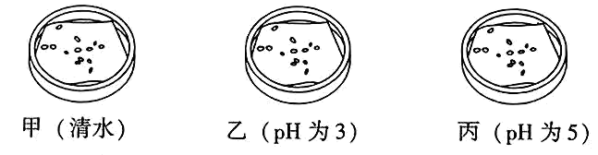
Ⅰ．取三个培养皿，分别标号甲、乙、丙，在每个培养皿的底部各放三层湿润的纱布，并均匀的摆放30粒大小一致且新鲜的绿豆种子，同时置于温度适宜且相同的环境中。
Ⅱ．每天在甲中喷洒一定量的清水，在乙中喷洒等量pH为3的“模拟酸雨”，在丙中喷洒等量pH为5的“模拟酸雨”。
Ⅲ．记录和观察绿豆种子的萌发情况。
实验结果：一周后，甲培养皿中绿豆种子萌发数量最多，乙培养皿中绿豆种子萌发数量较少，丙培养皿中绿豆种子萌发数量最少。
根据实验请完成下列问题。
（1）根据以上实验步骤，该实验探究的问题是：______？
（2）实验中设置甲培养皿的作用是______。
（3）三个培养皿放入相同数量且大小一致的新鲜绿豆种子，同时置于温度适宜且相同的环境中的原因是______。
（4）每个培养皿不用1粒绿豆种子而用30粒绿豆种子做实验的原因是______。
（5）酸雨主要是由于煤、石油的燃烧产生的酸性物质导致的。作为中学生，请你为控制酸雨提出合理的建议。______。
38. 新冠肺炎给人类的生命健康带来了巨大威胁。对待新冠肺炎这一传染病，美国政府的做法是选择了直接躺平，至今已造成超百万人死亡。以习近平总书记为核心的党中央坚持生命至上，以人民为中心，举全国之力全面抗击新冠肺炎，交出了全球抗击新冠肺炎最优秀的答卷。保护了人民的健康、国家的平安，显示了社会主义制度的无比优越性。
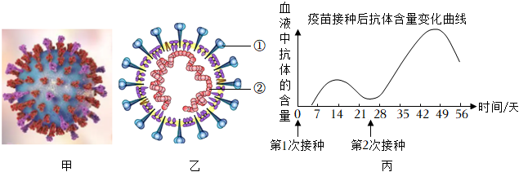
（1）新冠肺炎的病原体是新型冠状病毒（2019-nCoV），图甲和图乙分别表示它的外部形态和内部结构，由图乙可看出它由[①] ______外壳和内部的[②]遗传物质组成。
（2）面对疫情，我国实施了许多有效的措施：①减少聚集性活动；②出门戴口罩；③核酸检测；④对患者进行治疗；⑤健康人群接种疫苗；⑥倡导居家锻炼等。上述措施中，属于切断传播途径的有______（填标号），属于保护易感人群的有______（填标号）。
（3）疫苗是战胜疫情的终极“武器”。新冠疫苗进入人体后，会刺激淋巴细胞产生______，清除新型冠状病毒，属于______（填“特异性”或“非特异性”）免疫。当前，我国居民大多数人已接种新冠疫苗2-3次。请你据图丙谈谈这一做法的意义______。

